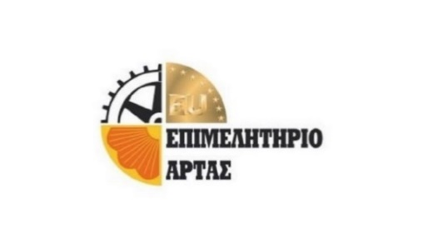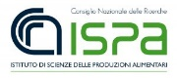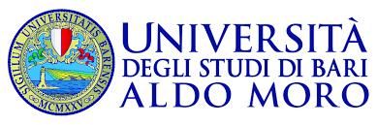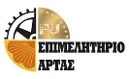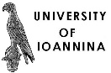

Σας προσκαλούμε στα **Σεμινάρια / Workshops** του έργου **INNO.TRITION**

Τα εξειδικευμένα **σεμινάρια** απευθύνονται σε επαγγελματίες του χώρου με έμφαση στην αξιοποίηση των υπολειμμάτων ελαιουργίας, οινοποιίας και τυροκομίας με γνώμονα τις αρχές της κυκλικής οικονομίας.

Τα **workshops** απευθύνονται στους εμπλεκόμενους φορείς και στο ευρύ κοινό σχετικά με:

* Την ανάπτυξη καινοτόμων πρώτων υλών για την παραγωγή τροφίμων ειδικών χαρακτηριστικών
* Την ανάπτυξη καινοτόμων τροφίμων με την χρήση υποπροϊόντων αμπελουργίας, ελαιουργίας και τυροκομίας
* Τα οφέλη από την χρήση ειδικώς επεξεργασμένων προϊόντων της φυτικής και ζωικής παραγωγής στο κρέας.

Τα Σεμινάρια / Workshops θα πραγματοποιηθούν την **Τρίτη και Τετάρτη**, **7 - 8 Δεκεμβρίου 2021**

στο Ξενοδοχείο Βυζαντινό, Διεύθυνση: Π.Ε.Ο. Άρτας – Ιωαννίνων, Φιλοθέη, Τ.Κ. 47042, Άρτα και

στο Επιμελητήριο Άρτας, Διεύθυνση: Κ. Αιτωλού & Ν. Πριοβόλου, Τ.Κ. 47100, Άρτα*

Παρακαλούμε για την εκδήλωση ενδιαφέροντος έως την **Παρασκευή 03/12/2021**:

τηλεφωνικά στο 2681028728 (Επιμελητήριο Άρτας), ή ηλεκτρονικά στη διεύθυνση [innotrition@e-artas.gr](mailto:innotrition@e-artas.gr)

Λόγω των περιορισμών COVID 19, θα τηρηθεί σειρά προτεραιότητας.

Περισσότερες πληροφορίες για το έργο θα βρείτε στο site: <https://www.interreginnotrition.eu/>

Ο Πρόεδρος του Επιμελητηρίου Άρτας

Ιωάννης Γκολομάζος

*\* Στο πλαίσιο των μέτρων προστασίας κατά του COVID 19, για την είσοδο στους χώρους διεξαγωγής απαιτείται η επίδειξη πιστοποιητικού εμβολιασμού ή βεβαίωση νόσησης τελευταίου εξαμήνου*

Τμήμα Γεωπονίας,

Παν. Ιωαννίνων

**Έργο συγχρηματοδοτούμενο από την Ευρωπαϊκή Ένωση, το Ευρωπαϊκό Ταμείο Περιφερειακής Ανάπτυξης (Ε.Τ.Π.Α.) και την Εθνική Συμμετοχή των χωρών Ελλάδας και Ιταλίας**